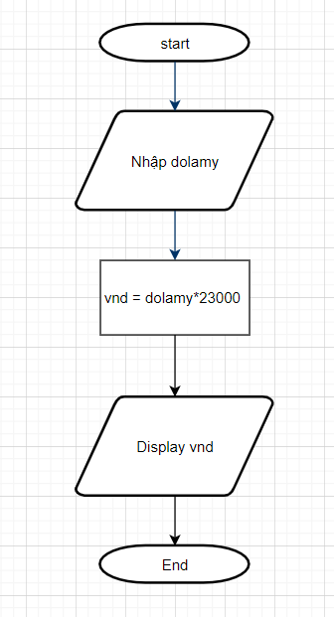**Begin**

**Nhập dolamy**

**vnd = dolamy*23000**

**Display vnd**

**End**